2021.10
当日における発表会参加の方法
発表者用

以下に、手順の一例を示します。状況により柔軟に対応します。

１. 事前にZOOMのWEBから、ソフトウェアをダウンロードして、ZOOMが起動できるようにする。
https://explore.zoom.us/ja/products/meetings/

２．当日は、学会から送信された各会場の招待ＵＲＬに接続する。

３．発表するZOOMルームでの登録時に自分の参加者名「氏名（ふりがな）_所属」の名の前に「*」を入力し，発表者の目印とする。これにより座長・副座長が「*氏名（ふりがな）_所属」のように設定してある参加者を発表者と認識する。文字入力数に制限があるので所属は省略でもよい。メールアドレスは発表登録時のメールアドレスを入力する。
例：発表者名記載例：「*福まち太郎（ふくまち たろう）_ふくまち大学」
なお，自分の発表以外のセッションへ参加し聴講する際には自分の参加者名に「*」が付いていないようにする。これは入室後に名前の変更で行う。
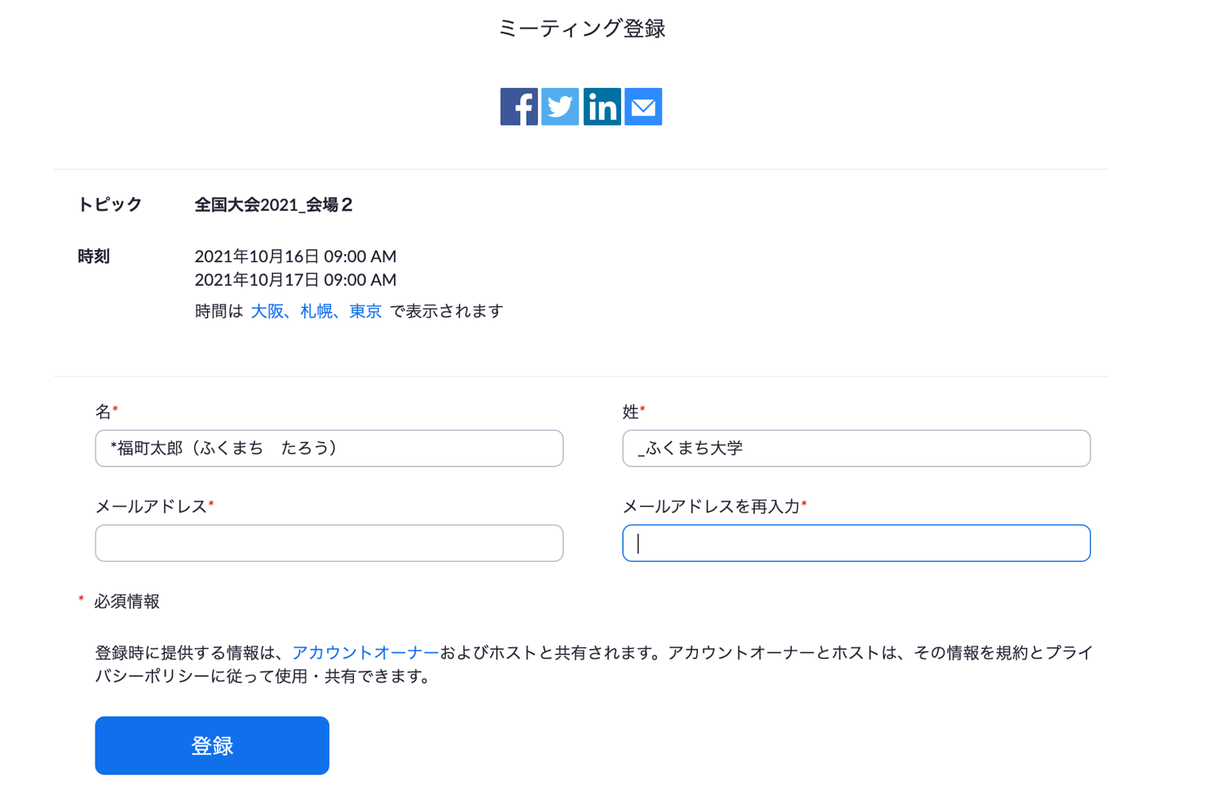
図 招待ＵＲＬに接続すると表示されるミーティング登録画面の例

４．発表するときは、座長、副座長の指示に従い、マイクとビデオカメラをオンにする。
発表用資料(パワーポイントなど)の画面を自分のパソコンに表示し、画面共有の操作をする。

５．発表するときは、必ずスピーカーの設定をイヤフォンか外部接続スピーカーに変更する
PC内蔵スピーカーだとマイクがその音を拾い、ハウリングが起こりやすくなります。

6. 複数モニタと接続して画面共有をする際、発表者モード画面が相手に見えないようにする
共有する画面の選択やPowerPoint上のプレゼンテーションモードの設定等に注意してください。

７．動画を再生するときは「コンピュータの音声を共有」を有効にする

８．10分間で発表を終えてください。その後は質疑応答の時間です。
座長の指示に従い、適切に回答をしてください。
質疑応答後後は画面共有を停止し、マイクをオフとする。ビデオカメラはオンでもオフでもよい。

９．著作権への配慮
画像や文献の出典を明記してください。
学会でのオンラインでの発表は自動公衆送信による再送信とみなされます。

